Ukeplan 6.trinn, uke 40 2017
Ordenselever:
Respekttema: Jeg er en hjelpsom læringsvenn
Matte: Multiplikasjon og divisjon
Norsk: Kurs: Lær å lære
Naturfag: Store og viktige oppdagelser
Samfunnsfag: Vår verdensdel (Europa)
Krle: Verden vi lever i
Engelsk: Kunne anvende there is/ there are+ preposisjoner

Øveord | Høyfrekvente ord engelsk | Diktat engelsk
Se ukens ord for uke 40 i gul plastmappe.

Ukelekse: | Lekse mandag: | Lekse tirsdag: | Lekse onsdag: | Lekse torsdag:
Norsk:  Les/øv til hver norsktime på ukens ord.  (Se ark i gul plastmappe)  M&H:  Husk forkle  Tur:  Husk passende klær til turen | Norsk:  Les teksten om «trollmannens hatt» s.20 og 21  Matte:  Gjør oppgave 1.97 og 1.98 s.21 i oppgaveboka. | Norsk:  Les/øv på ukens ord.  Les teksten om «trollmannens hatt» s. 22 og 23.  Matte:  Gjør oppgave 1.108 og 1.109 s. 24 i oppgaveboka  NB: Husk forkle til onsdag!  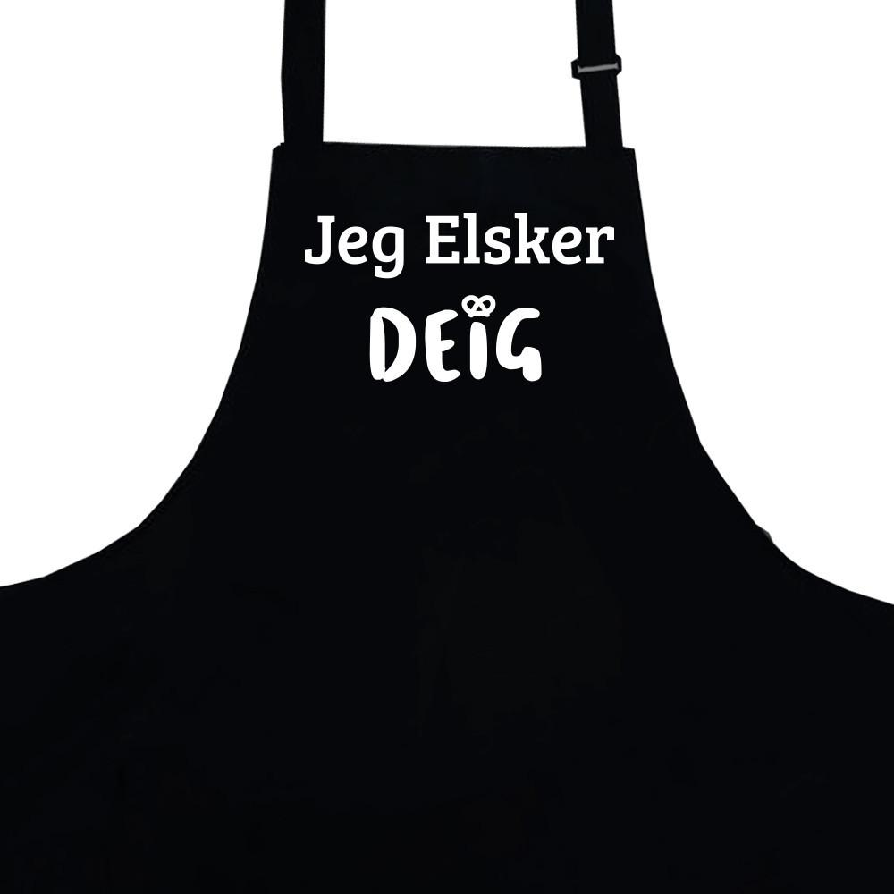 | Norsk:  Engelsk:  Write six sentences about what you are going to do in your holiday.  NB: Husk gymtøy til Torsdag!  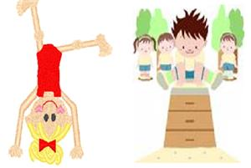 | Norsk:  Ikke lekse. (Skoletur)  Engelsk:  Ikke lekser pga. skoletur
08.15-13.35 | 08.15-13.35 | 08.15-13.35 | 08.15-13.55 | 08.15-13.35

Fag | Mål
Matte | Jeg vet hvordan jeg setter opp og regner ut multiplikasjonsstykker  Jeg vet hvordan jeg setter opp og regner ut divisjonsstykker
Norsk | Lære, samt bruke læringsstrategien sammendrag.
Engelsk | Kunne anvende there is/ there are+ preposisjonene

Til hjemmet!

På fredag 6. oktober skal hele skolen på tur til Vitengarden på Nærbø. Vi drar med buss fra skolen 8.30. 1.-4. klasse er tilbake på skolen 12.20, mens 5.-7. klasse er tilbake 13.35. Vi ønsker at elevene kler seg fornuftig etter været, da vi skal være ute halvparten av dagen. Det kan være lurt å ha med seg et sitteunderlag. Ellers ønsker vi at elevene har med seg vanlig nistepakke, samt kald eller varm drikke. Vi ser fram til en annerledes skoledag ☺
Norsk: Vi avslutter det andre av tre kurskapitler denne uka. Elevene vil lære, samt bruke læringsstrategien sammendrag. Ellers satser vi på at vi i løpet av uka får gjennomført høstprøvene i lesing og skriving.

Mat og helse: Husk forkle og «matopedia» til onsdag!

Engelsk: Ingen diktat denne uken pga. skoletur.

Vi går nå inn i en periode med de årlige høstprøvene i lesing, skriving og regning.

Ha en fin uke og god høstferie! Hilsen Karen, Alf Petter, Ribekka og Tore
Skolens hjemmeside: http://www.minskole.no/malmheim (abonner på nyheter)
Gangetabellen
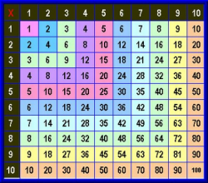

GENERELL TIMEPLAN FOR 6. KLASSE
Mandag | Tirsdag | Onsdag | Torsdag | Fredag
Matte  Norsk  Samfunn  K&H | Norsk  Matte  Samfunn  Musikk | Mat & helse  Mat & helse  Norsk  Engelsk | Matte  KRLE  K&H  Gym | Tur til Vitengarden
Annenhver fredag har 6.klasse svømming. 6.Klasse har svømming sammen med 5.Klasse. Denne uken er det ikke svømming.

